教学团队介绍

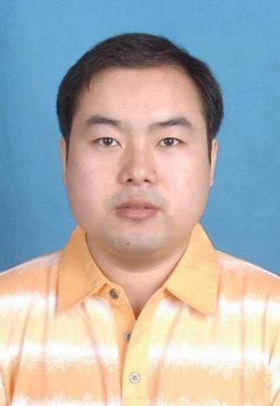
郭顺，男，1979年7月生，研究生在读，中级讲师，网络工程师。自2004年在我校工作以来，一直从事《计算机网络基础》、《计算机基础》、《微机组装与维护》、《视频编辑技术》、《3DMAX》等专业课程的教学工作，在工作中刻苦努力，兢兢业业，获得师生的一致好评。指导学生参加省市技能大赛，多次获奖。例如，2014年蚌埠市职业技能大赛网络综合布线项目，指导学生或团体二等奖。在学习工作之余，多次在期刊杂志上发表论文，例如，2010年，在《科学时代》杂志2010年第6期发表《浅谈网络教学模式》，2013年，在 《学园》杂志2013年第19期发表《网页设计的学习与实践》，2013年，在《读写算》杂志2013年第28期发表《中职3DMAX课程教学初探》。
在《计算机网络基础》精品课程建设中负责总体设计并承担课程开发与教学工作。
章节 | 教学内容
项目一 | 计算机网络概述
项目二 | 数据通信技术基础
项目三 | 网络体系结构
项目五 | 计算机局域网技术
项目十 | 网络安全
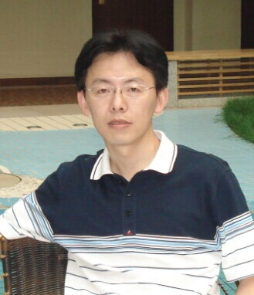
权循黎，男，1971年12月生，大学本科学历，高级讲师。工作以来一直从事计算机专业的教学工作，承担多门计算机专业课程的教学任务，工作认真负责，教学效果良好。在多本杂志发表计算机教学方面的论文，例如：在2013年，在《现代技能开发》杂志（CN12-1235/G4）发表论文《切实提高职业学校教师的创新能力》，2009年，在《科学时代》杂志（CN46-11039/G3）发表《项目教学法在职业学校VFP课程教学中的应用》和《浅谈如何提高中职学校<计算机基础>课堂教学效率》论文二篇。参与编写21世纪职业技术教育规划教材《Visual FoxPro6.0应用教程》,主编《计算机应用基础》校本教材。2012年和2013年，连续2年在蚌埠市中等职业学校技能大赛中，荣获优秀指导教师称号，指导学生在《文字处理与办公自动化》项目比赛中，荣获个人一等奖4个及团体一等奖2个。
在《计算机网络基础》精品课程中，承担课程开发与教学工作。
章节 | 教学内容
项目六 | Internet基础
项目七 | Internet应用

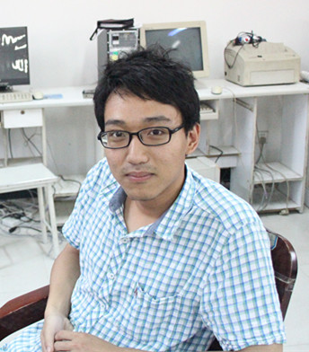
刘小溪，男，1991年生，本科学历，助理讲师，自入校以来一直从事《计算机网络基础》、《平面设计》、《影视后期制作》、《软件工程》等计算机应用专业课程教学工作，在工作中认真负责，教学效果良好。作为年轻教师，积极参加学校组织的“以老带新”活动，虚心向老教师请教，努力汲取他们先进的教学方法和教学手段，努力提高自身的教学水平。同时，还积极参加学校组织的专业老师企业实践活动，认真学习和掌握IT行业发展的新知识、新技术和新技能，努力将学习的成果运用到教学中，取得了很好地教学效果。
在《计算机网络基础》精品课程中，承担课程开发与教学工作。
章节 | 教学内容
项目四 | 常见网络设备
项目八 | 网络操作系统
项目九 | 网络管理与维护

